第1次编程练习报告
姓名：蒋枘言 学号：2313546 班级：信息安全班
一、编程练习1
●源码部分
#include <iostream>
using namespace std;
void sieveOfEratosthenes(int a) {
int* sieve = new int[a - 1];
for (int i = 0; i < a - 1; i++) {
sieve[i] = i + 2;
}
int i = 0;
while (i < a - 1) {
if (sieve[i] != 0) {
cout << sieve[i] << " ";
if (i + 2 <= sqrt(a)) {
for (int j = i + 1; j < a - 1; j++) {
if (sieve[j] % sieve[i] == 0) {
sieve[j] = 0;
}
}
}
}
i++;
}
cout << endl;
delete[]sieve;
}
int main() {
sieveOfEratosthenes(1000000);
}
●说明部分
使用了Eratosthenes筛选法，将2到a的所有整数存在一维数组里，逐个判断是否为0，若不为0则输出。注意，第一位是2，所以可以输出，并且将之后2的所有倍数全部赋值为0；同理，下一位是3，能够输出，并且将之后3的所有倍数全部赋值为0……以此类推，质数的倍数（即合数）全部被赋为了0，所以不能输出（相当于被筛出去了），留下的自然就是素数。
为了减少计算量，可以判断至即停止，因为后面的所有合数一定已经被筛选出去了。
●运行示例

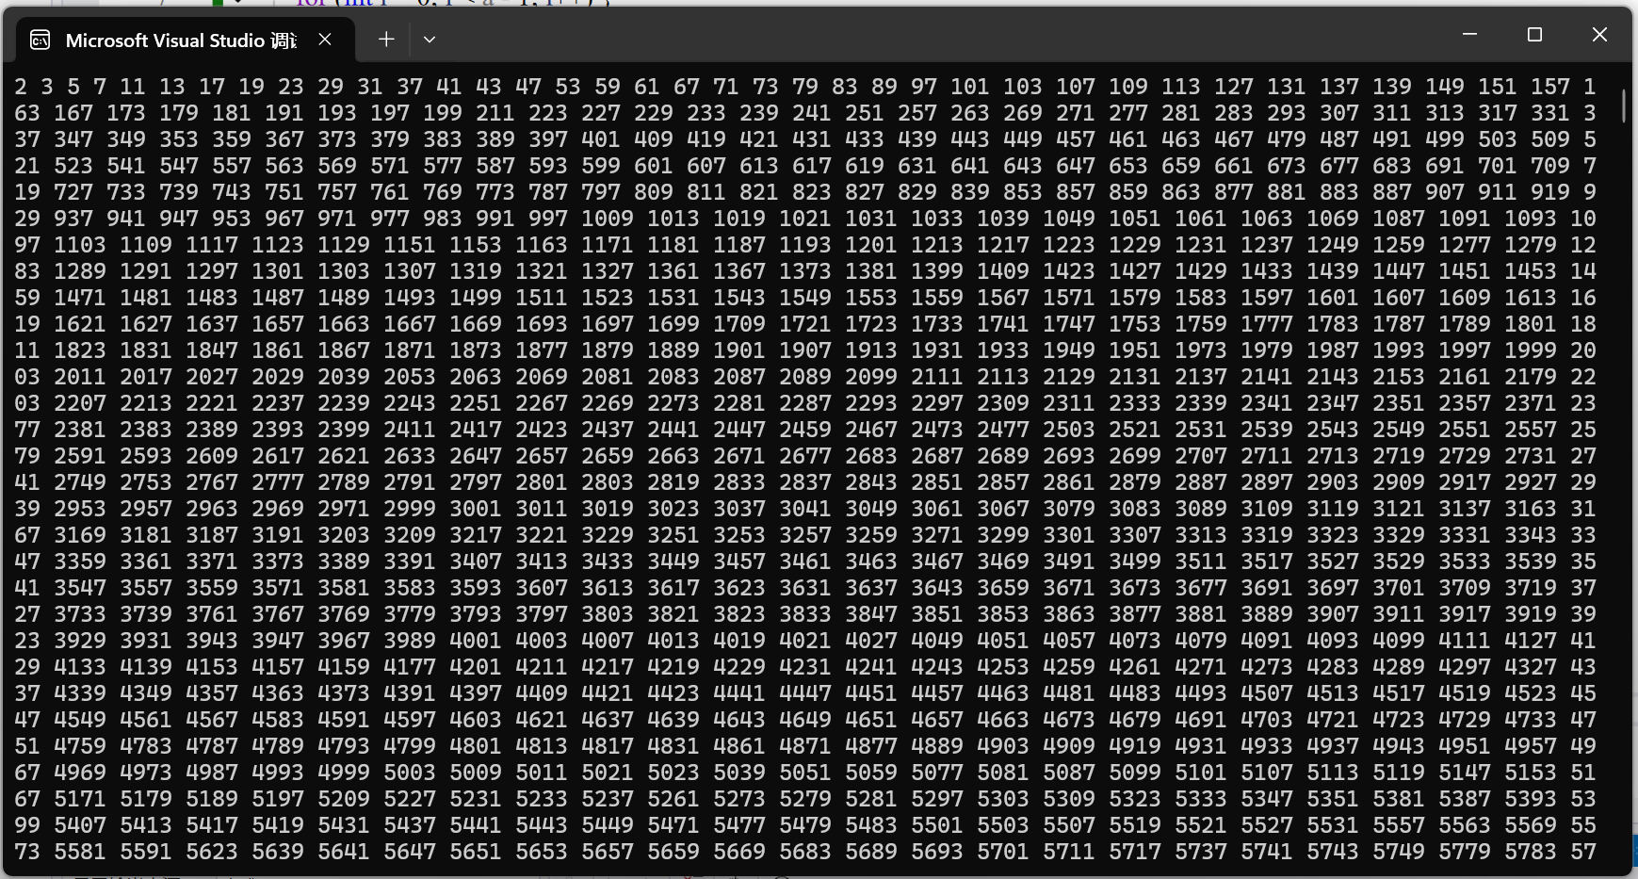
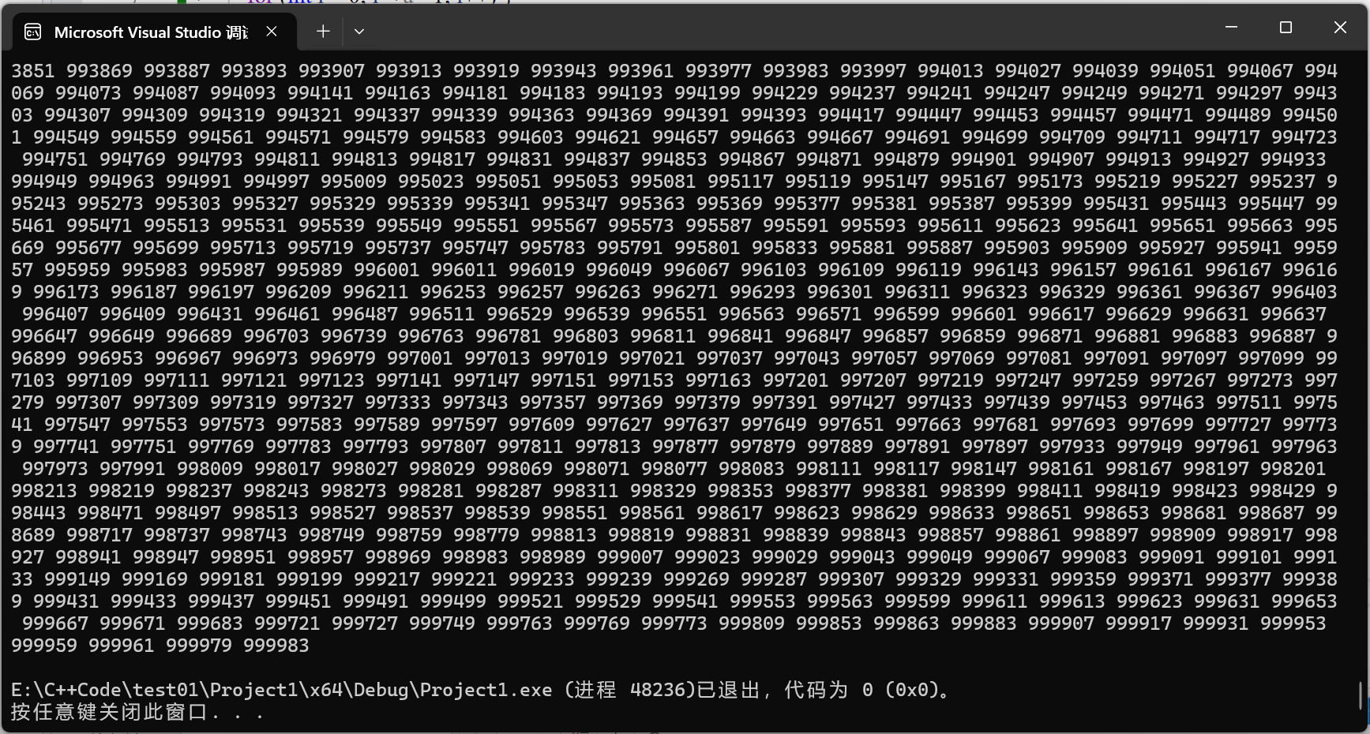
●其他
思考：
a.Eratosthenes筛选法相比于普通算法的时间复杂度更低，但需要额外的数组来存放，所以空间复杂度更高。当需要找出的质数数量很多，或者范围很大时，Eratosthenes筛选法的优势尤为明显。普通算法更加适用于小范围或当对算法的空间复杂度有严格要求时。
c.不太适用，因为对内存的需求过高。
二、编程练习2
●源码部分
#include <iostream>
using namespace std;
int gcd(int a, int b) {
if (a % b == 0) {
return b;
}
else {
return gcd(b, a % b);
}
}
int lcm(int a, int b) {
return a * b / gcd(a, b);
}
int main() {
int a, b;
cout << "a=";
cin >> a;
cout << "b=";
cin >> b;
cout << "gcd(a,b)=" << gcd(a, b) << endl;
cout << "lcm(a,b)=" << lcm(a, b) << endl;
}
●说明部分
在求最大公因数时，使用了递归函数gcd来完成辗转相除法，只有当b|a时，才会返回最终的值；否则就会返回函数本身（即递归）。
在求最小公倍数时，运用公式，即可快速求解。
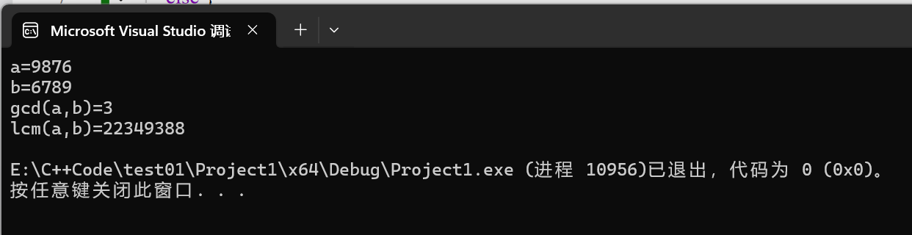
●运行示例
三、编程练习3
●源码部分
#include <iostream>
using namespace std;
void primeFactorization(int n) {
if (n == 1) {
cout << "1=1^1" << endl;
return;
}
int factor[100]{}, exp[100]{};
int count1 = 0, count2 = 0;
int initial = n;
for (int i = 2; i <= initial; i++) {
if (n % i == 0) {
if (count1 == 0) {
factor[count2] = i;
exp[count2]++;
}
else {
if (i == factor[count2]) {
exp[count2]++;
}
else {
count2++;
factor[count2] = i;
exp[count2]++;
}
}
count1++;
n /= i;
i = 1;//因为进入下一个循环要执行一遍i++，故要令i = 1
}
}
cout << initial << "=";
for (int i = 0; i < count2; i++) {
cout << factor[i] << "^" << exp[i] << "*";
}
cout << factor[count2] << "^" << exp[count2] << endl;
}
int main() {
cout << "Please input n(n>0):";
int n;
cin >> n;
primeFactorization(n);
}
●说明部分
实现算数基本定理即实现质因数分解。首先创建了两个足够大的一维数组factor[100]和exp[100]，前者用来存放底数，后者用来存放指数。然后通过循环从2开始逐个验证n的因数，若是因数，则存入数组factor中，数组exp对应下标的值加1。接着将n除以该因数后的值赋给n，继续该操作，判断新的因数是否与上一个相同。若相同，则只需要数组exp对应下标的值再加1；若不相同，将新的因数存入数组factor中，仍然数组exp对应下标的值加1……以此循环，得到了质因数分解后的底数和指数。最后再按格式要求输出即可。
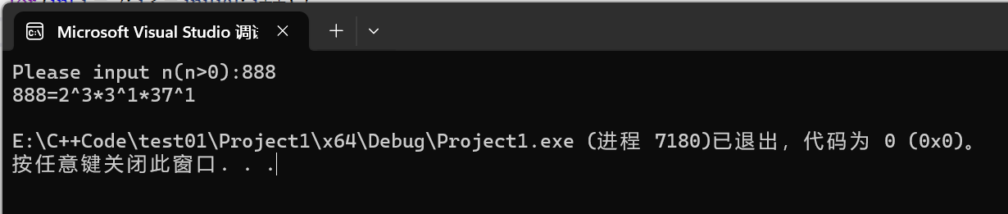
●运行示例

